25.05. по 29.05.2020 года Тема недели: «Сказки»
Понедельник 25.05.2020г.

- Действия с предметами (сенсорное развитие).

- Тема: «Пальчиковые игры».

«Колобок»
Я, колобок, колобок, (катают в руках воображаемый колобок) По сусекам скребен, (правой ладонью скребут по левой ладони) По амбару метен, (имитируют подметание пола)
На сметане мешен, (делают круговые движения кистью правой руки) В печку сажен, (показывают обе руки, вытянутые вперед)
На окошке стужен. (Дуют на ладони)
Я от бабушки ушел,
Я от дедушки ушел, (имитация ходьбы большим и средним пальцами) С детками поиграл и устал. (Хлопки в ладоши).

- Рисование «Колобок». С помощью родителей нарисовать колобок.
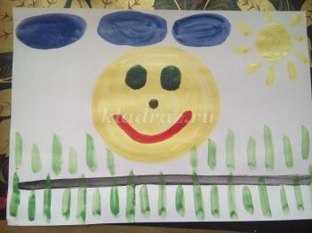

Двигательная деятельность
- Физминутка по теме: «Сказки».
https://www.youtube.com/watch?v=wje-YR3r-7I&feature=youtu.be

П/игра «Покатился колобок»
Покатился колобок (бег на месте)
Мимо зайки (изображают зайку, показывают ушки), Прыг – прыг – скок. (Прыжки на месте, руки на поясе).

Покатился колобок (бег на месте) Мимо мишки (изображают медведя) Прыг – прыг – скок.
Покатился колобок (бег на месте)
Мимо волка (пружинка, хватательные движения руками)
Прыг – прыг – скок.
Покатился колобок (бег на месте) Мимо лисоньки (изображают лису) Хлоп – хлоп. (Хлопают в ладоши)
Лиса догоняет колобков. (Дети садятся на стульчики)

Вторник 26.05.2020г.

Ознакомление с окружающим миром. Тема: «Сказки для малышей»
- Просмотр основных сказок для малышей.

https://www.youtube.com/watch?v=etZSZ5z_P74&feature=youtu.be
- Беседа по сказкам ( что можно делать и что нельзя)
- В копилку родителям: сайт сказок (19 шт.) для малышей (аудио). https://nukadeti.ru/skazki/dlya-mladshej-gruppy

Среда 27.05.2020г.
  - Развитие речи
Тема: «Сказочные герои»
Показ презентации и беседа по героям сказок.
https://intolimp.org/publication/priezientatsiia-skazochnyie-ghieroi.html
Двигательная деятельность (повторение)
- Физминутка по теме: «Сказки».

https://www.youtube.com/watch?v=wje-YR3r-7I&feature=youtu.be

П/игра «Покатился колобок»
Покатился колобок (бег на месте)
Мимо зайки (изображают зайку, показывают ушки), Прыг – прыг – скок. (Прыжки на месте, руки на поясе). Покатился колобок (бег на месте)
Мимо мишки (изображают медведя)
Прыг – прыг – скок.
Покатился колобок (бег на месте)
Мимо волка (пружинка, хватательные движения руками)
Прыг – прыг – скок.
Покатился колобок (бег на месте) Мимо лисоньки (изображают лису) Хлоп – хлоп. (Хлопают в ладоши)
Лиса догоняет колобков. (Дети садятся на стульчики)

Четверг 28.05.2020г.

1.Действия с предметами (сенсорное развитие). Тема: «Пальчиковые игры»
«Репка»
В огороде дедка репку посадил
И водой из лейки репку он полил («Колечки» - подушечки больших пальцев непросто прикасаются к подушечкам остальных пальцев, а с силой надавливают на них)
Расти, расти репка, и сладка, и крепка («Хлопки» -ритмично хлопать в ладоши
Выросла репка всем на удивление («Колечки»).
Большая- пребольшая, всем хватит угощения («Лучики» - при разжимании кулачков напрягать выпрямленные пальцы)
Выросла репка и сладка, и крепка.
Выросла репка и сладка, и крепка («Хлопки»)
- Тема : Лепка «Репка»
С помощью родителей слепить репку.
https://www.youtube.com/watch?v=7dLY8-_FwkY&feature=youtu.be

Пятница 29.05.2020г.

1. Ознакомление с окружающим миром

- Тема: С.Михалков «Бездельник светофор»

- Просмотр видео https://www.youtube.com/watch?v=6OqTbvAt0Oo&feature=youtu.be
- Беседа по данному видео.

- Рассматривание картинок и беседа по ним.
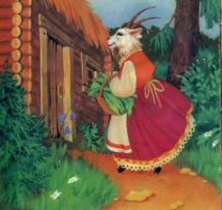
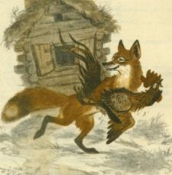

Не открывай дверь чужим людям Не открывай дверей, пока не убедишься, без разрешения родителей. что пришли те, кого ты ждал.
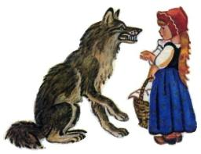

Не гуляй один Не разговаривай с незнакомцами. в незнакомых местах.

2.Конструирование

Тема: « Заюшкина избушка »

Просмотреть сказку.

https://ok.ru/video/945225796207

Изготовление избушки для зайки (конструктор, Лего)

